***Письмо строчных письменных букв Л, М. Письмо слогов и слов с изученными буквами по методике В. А. Илюхиной «Письмо с секретом».***

***Цели:***

* 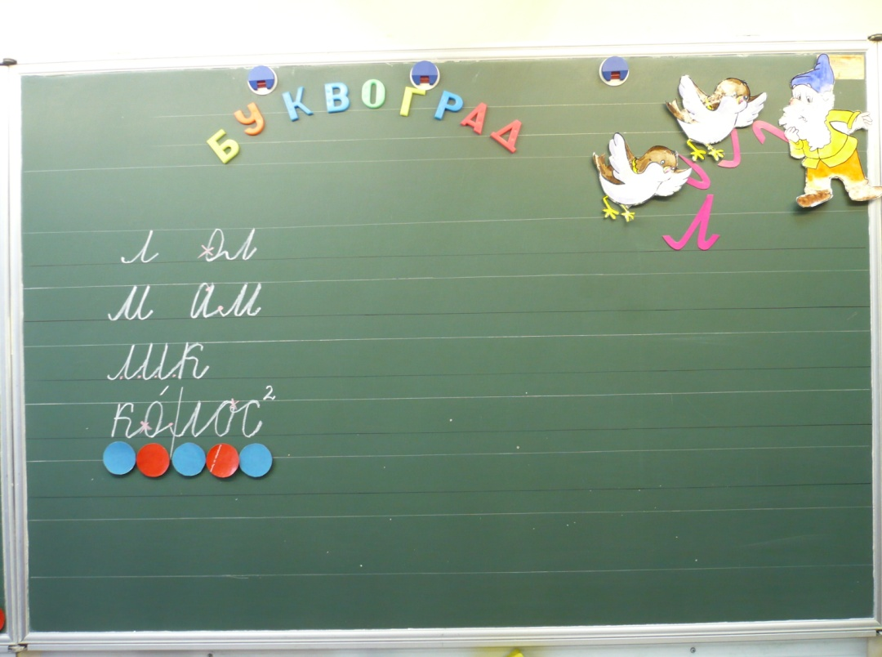Знакомство с новыми буквами;
* Отработка каллиграфического письма;
* Развитие мелкой моторики;
* Развитие речи, орфографической зоркости;
* Воспитание интереса к предмету.

***Техническое сопровождение:***

Компьютерная презентация физминутки.

***Учебно-методическое обеспечение:***

О. В. Пронина. «Мои волшебные пальчики». Прописи.

***1.Организационное начало:***

Осенние тучки – прекрасны!

Зато недоучки – ужасны!

Заправим чернилами ручки,

Пожалуйста, будьте бодры!

***2.Актуализация опорных знаний. Открытие нового.***

Будьте бодры и активны, будьте мыслителями и мечтателями на уроке.

Давайте немного пофантазируем. Послушайте музыку. (Чайковский. Детский альбом. Вальс.) Что вы себе представляете? (танец)

На столах у вас картинки с весёлой танцовщицей. Какой танец она исполняет? (народный)

**Штриховка:**

* **наклонные линии сверху вниз справа налево;**
* **наклонные с закруглением внизу;**
* **наклонные с петелькой поворотом внизу.**

В нашем чудесном городе **БУКВОГРАДЕ**  тоже есть танцовщицы. О каких танцующих буквах я говорю? ( Л, М )

Почему они танцующие? ( элементы – балетные ножки) Из элементов на магнитах складываются письменные буквы.

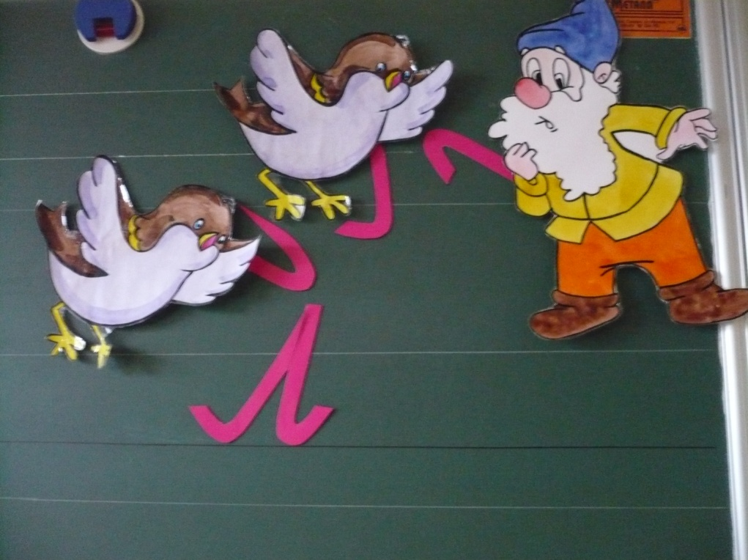

***Работа в прописях:***

Разминка для пальчиков – массажные мешочки.

* проверить лист – помощник;
* наклон тетради;
* расстояние от глаз до парты;
* посадку;
* локти.

Рассмотрим образец буквы Л. Что должно появиться в написании этой буквы? (секретик)

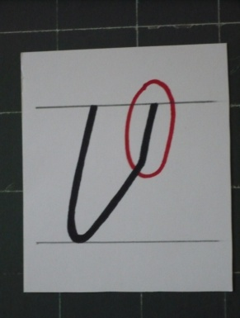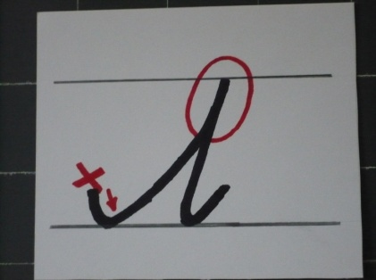Образец с объяснением на доске. Ученикам даётся ритм письма.

Учащиеся работают в прописях.

* 3 раза по контуру;
* 3 раза самостоятельно;
* копируют 1 образец на кальку и путём прикладывания **контролируют** самостоятельно
* прописанные буквы.

Какие соединения нужно использовать для письма буквы Л с другими буквами?

(верхнее и нижнее)

Отрабатываем нижнее соединение в слоге ОЛ.

***ФИЗКУЛЬТМИНУТКА для глаз.***

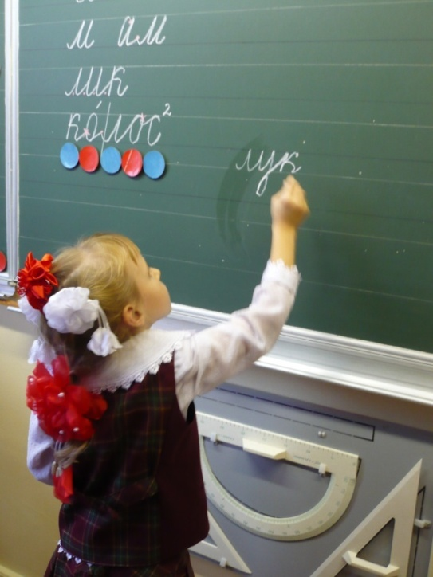В словах **ЛИК ЛУК ЛАК** отрабатываем верхнее соединение . Работаем над лексическим

значением слова, над многозначностью, над звуко – буквенным анализом слова:

* ЛИК – лицо человека, старинное слово;
* ЛУК – овощ, оружие;
* Что общего в написанных словах? (3 буквы, 1 гласный, 1 слог, первая и последняя

буква в слове);

* Чем отличаются? (ЛИК- разные гласные, первый звук мягкий)

Рассмотрим ещё одно слово **– КОЛОС.** Оно сложно тем, что в нём используют оба вида соединения.

Звуко – буквенный анализ слова:

* гласные;
* количество слогов, деление на слоги;
* ударение;
* характеристика согласного в первом слоге;
* 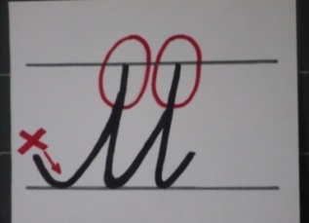характеристика согласных звуков во втором слоге.

***ФИЗКУЛЬТМИНУТКА подвижная.***

Учимся писать ещё одну танцующую букву - М. На основе какой буквы пишется эта буква? (И)

Образец учителя с объяснением. Сколько секретиков должно появиться? Копирование на кальку, самостоятельное прописывание, самоконтроль.

Читаем слоги: АМ, ИМ, **УМ**, ЫМ, МИ, МУ, **МЫ**. Какие слоги являются словами? Какие соединения используем? Пишем их используя верхнее и нижнее соединение. Самоконтроль по образцу на кальке.

***РАБОТА С ПРЕДЛОЖЕНИЕМ:***

Кто ещё умеет танцевать? (куклы)

Запишем предложение:

***У куклы локон.***

Какие правила записи предложения вы знаете?

* заглавная буква в начале предложения;
* точка в конце предложения;
* все слова пишутся раздельно;
* предлог пишу отдельно.

***ИТОГ УРОКА:***

Под музыку вальса находим те буквы, которые по вашему мнению получились лучше всего.